COMITATO TERRITORIALE DI MILANO
ASD MI.VI.SPORT Calcio Stagione Sportiva 2019/2020
Comunicato Ufficiale n. 03

Variazione 7 Giornata
Si avvisano tutti i giocatori di prendere nota della variazione di seguito :
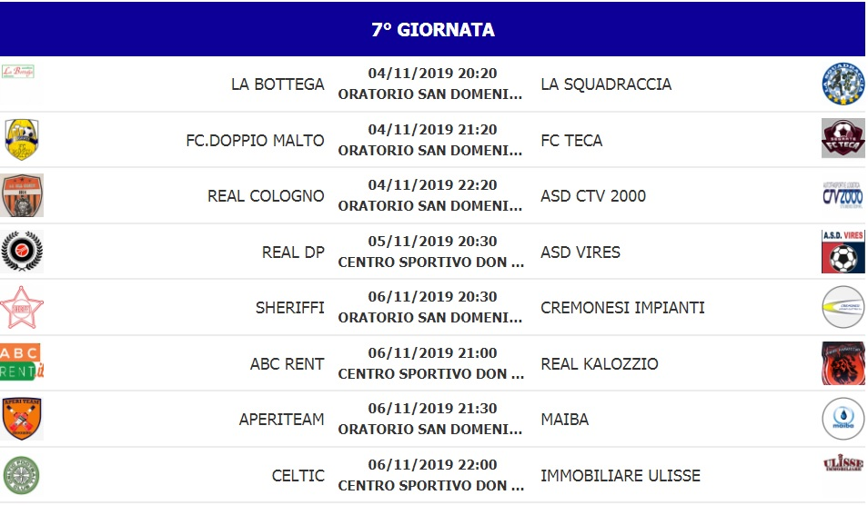
Su Enjore - MiViSport potete visualizzare risultati e classifiche oppure su Facebook asd mivisport .

Milano lì 30/10/2019
ASD MIVISPORT

